Data..........................2026r

ZAMAWIAJĄCY DOSTAWCA

Zakład Usługowo Produkcyjny Lasów Państwowych
91-073 Łódź, ul. Legionów 113
tel. 42-632 23 62
e-mail: zup@lodz.lasy.gov.pl

Proszę o podanie adresu e-mail, w celu przesyłania faktur w formie elektronicznej …………………………………………………………………………………..…………………
Osoba do kontaktu w sprawie realizacji zamówienia (tel. / e-mail)
…………………………………………………………………………………..…………………
DRUK ZAMÓWIENIA NA MOBILNY KOMPUTER TYPU SMARTFON
SAMSUNG GALAXY S25 ULTRA 5G
REJESTRATOR LEŚNICZEGO

Oferta aktualna na zamówienia złożone w okresie od 10.03.2026r. do odwołania
Nazwa | Cena sprzedaży netto zł. dla LP | Ilość zamówiona
Mobilny komputer dotykowy SAMSUNG GALAXY S25 ULTRA 5G - rejestrator leśniczego  https://www.rejestratory.info/produkt/samsung-s25-ultra  - System Android 13 (lub wyższy)  - Pamięć RAM 12GB, Flash 256 GB  - Bluetooth  - Moduł GSM/GPRS  - Moduł GPS  - Wyświetlacz 6.9”  - Ładowarka sieciowa i i ładowarka samochodowa  - Akumulator 5000mAh  Dostawa, serwis gwarancyjny i pogwarancyjny firma TAKMA | 5.564,00 | 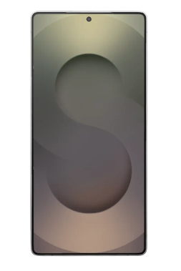
 |  | ………sztuk
Ładowarka sieciowa | 253,-
Ładowarka samochodowa | 93,50
Szkło lub folia ochronna na ekran | 121,-

Do powyższych cen należy doliczyć podatek VAT 23 %

Warunki realizacji:
Termin realizacji: do uzgodnienia.
Płatność: Przelew 14 dni.

…………………………….
(Podpis zamawiającego)

